


Министерство образования и науки Российской Федерации

ФГБОУ ВПО «Брянский государственный технический университет»

ПРИГЛАШЕНИЕ

Всероссийская
научно-практическая конференция
«Инновационное развитие
подъемно-транспортной техники»
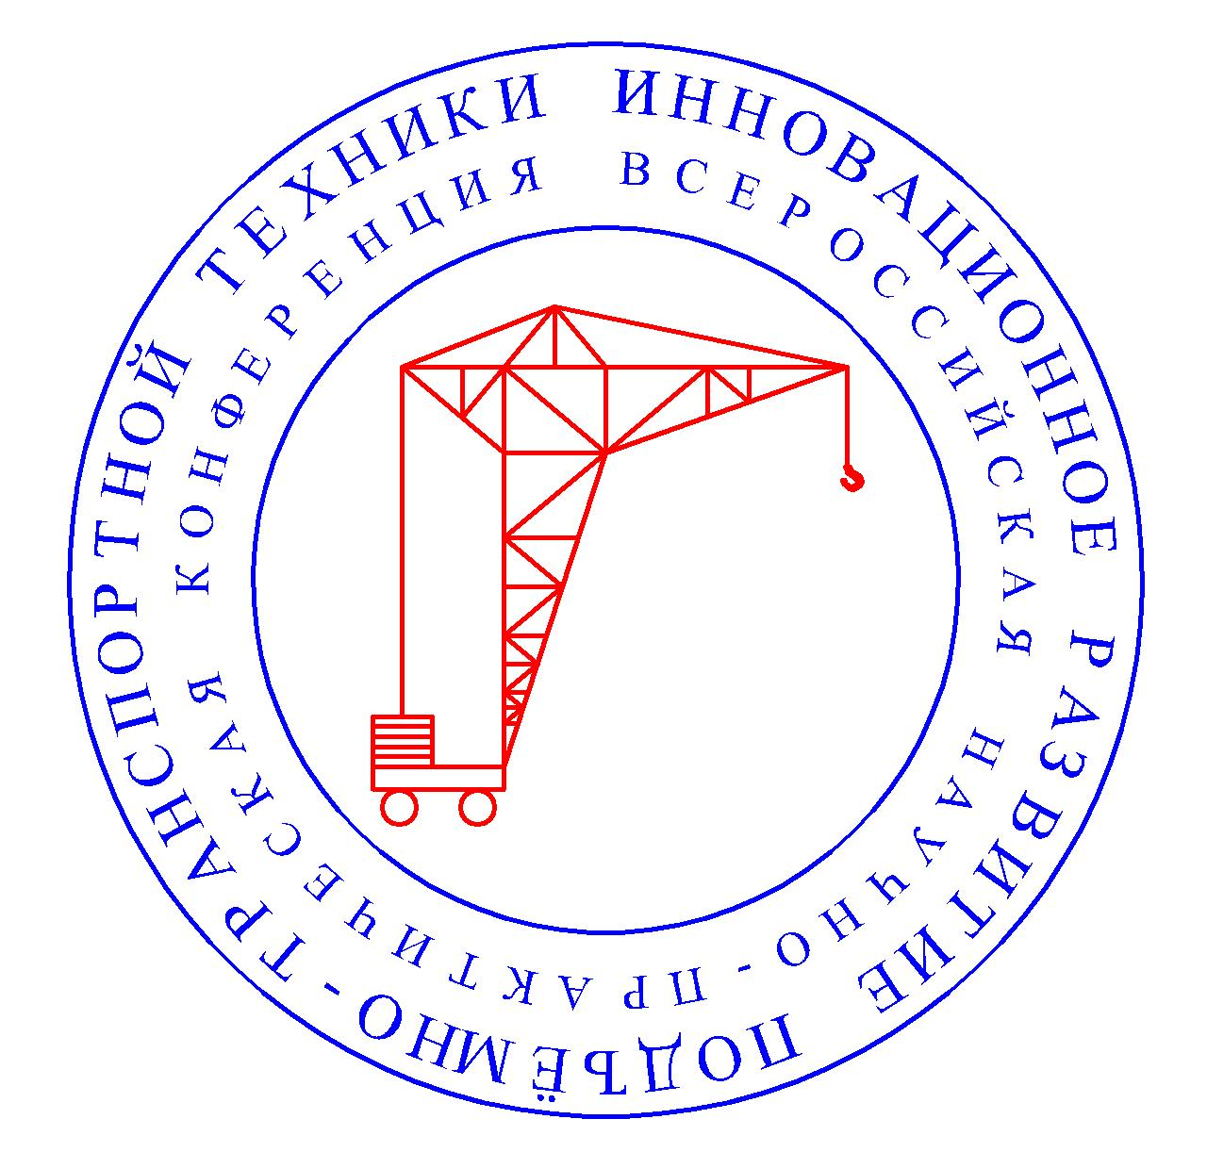

28-30 сентября 2016 года
БГТУ

УВАЖАЕМЫЕ КОЛЛЕГИ!

Приглашаем студентов, аспирантов и ученых Вашего вуза принять участие во II Всероссийской научно-практической конференции «Инновационное развитие подъемно-транспортной техники».
К участию в конференции представляются доклады, посвященные вопросам проектирования, монтажа, эксплуатации подъемно-транспортных, строительных, дорожных машин, подъемно-транспортных манипуляторов.

СЕКЦИИ КОНФЕРЕНЦИИ

- Подъемно-транспортные машины и перегрузочные комплексы.
- Строительные и дорожные машины.
- Промышленная безопасность подъемных сооружений.

ПОРЯДОК УЧАСТИЯ В КОНФЕРЕНЦИИ

Форма участия в конференции: очная и заочная. Для участников из Брянских вузов допускается только очное участие.
До 1 июля 2016 года желающим принять участие в конференции необходимо выслать по e-mail: ptm_bstu@mail.ru
- заявку на участие в конференции (см. Приложение 1);
- статью или тезисы докладов (объем – 3 – 5 страниц).
В теме письма обязательно указать: «Инновационное развитие подъемно-транспортной техники».
По результатам работы конференции будет издан сборник материалов. Электронная версия сборника также будет опубликована на сайте http://hm.chair.tu-bryansk.ru/ptm/
В сборник войдут материалы, соответствующие всем предъявляемым требованиям.
Срок подготовки электронной версии сборника – до 1 декабря 2016 г.
Участие в конференции и публикация материалов докладов осуществляется на бесплатной основе. Допускается не более двух публикаций от одного автора. В публикациях студентов и аспирантов обязательно указывается научный руководитель.

ТРЕБОВАНИЯ К ОФОРМЛЕНИЮ МАТЕРИАЛОВ ДОКЛАДОВ

- материалы должны быть тщательно отредактированы автором;
- объем материалов: 3-5 страниц текста формата А4 (книжная ориентация);
- текст должен быть подготовлен в редакторе MS Word 2003;
- шрифт – Times New Roman Cyr, размер – 14 pt; межстрочный интервал – одинарный; абзац – 1,25 мм; все поля на странице – 20 мм; текст доклада должен быть выровнен по ширине; редактор формул – Microsoft Equation.
- при расшифровке формул не допускается применение вставок объектов Microsoft Equation, необходимо использовать команду Вставка → Символ;
- сканированные рисунки выполняются в черно-белом режиме, а нарисованные в графическом редакторе MS Word – группируются.
- после текста в случае необходимости через одну пустую строку приводится список литературы согласно ГОСТ 7.1-2003.
Материалы, не соответствующие указанным требованиям,
не допускаются к опубликованию!

ПРИМЕР ОФОРМЛЕНИЯ МАТЕРИАЛОВ

УДК 621.86.87
МЕТОДИКА ТЯГОВОГО РАСЧЕТА СКРЕБКОВОГО КОНВЕЙЕРА
студент В.И. Иванов,
аспирант И.П. Петров,
Научный руководитель: д.т.н., проф. А.П. Семенов
Брянский государственный технический университет
ivanov@tu-bryansk.ru, petrov@yandex.ru

Аннотация статьи 3 – 4 строки (размер 12 pt; межстрочный интервал – одинарный; абзац – 1,25 мм).

Текст статьи (размер 14 pt; межстрочный интервал – одинарный; абзац – 1,25 мм).
Материал отправлен 23.06.2016 года

КОНТАКТНАЯ ИНФОРМАЦИЯ
Контактные лица:
(4832) 58-82-13 – зав. кафедрой «Подъемно-транспортные машины и оборудование» Гончаров Кирилл Александрович.
Факс: (4832) 51-03-56 с пометкой «Для ОО НИРСАМУ».
Электронная почта: ptm_bstu@mail.ru
Сайт конференции: http://hm.chair.tu-bryansk.ru/ptm/
Почтовый адрес оргкомитета: 241035, г. Брянск, бул. 50-лет Октября, д.7., БГТУ, ОО НИРСАМУ.

ФОРМА ЗАЯВКИ НА УЧАСТИЕ
ВО II ВСЕРОССИЙСКОЙ НАУЧНО-ПРАКТИЧЕСКОЙ КОНФЕРЕНЦИИ
«ИННОВАЦИОННОЕ РАЗВИТИЕ
ПОДЪЕМНО-ТРАНСПОРТНОЙ ТЕХНИКИ»

ФИО авторов с указанием ученых степеней (при наличии)
Должности (соответственно порядку указания авторов)
Название организации, город, регион
Название секции
Научный руководитель
(ФИО, ученое звание, степень)
Адреса электронной почты
(соответственно порядку указания авторов)
Контактные телефоны
(соответственно порядку указания авторов)
Название публикации (доклада)
Форма участия (очная / заочная)

Разрешаю хранение и обработку предоставленной персональной информации: да/нет.
«___» _________ 2016 г. _________________
(подпись)

